Homework-01 学号：SA25008198 姓名：王林琛
- 生态学主要采用的是“假说-验证”范式，面临的困境是什么？
“假说-验证”范式的逻辑是：先针对科学问题构思一个假说，即界定有关变量，并假设变量之间存在因果关系，然后根据假说，推演可验证的预言，再设计实验，收集数据，验证预言，最后依据验证结果，拒绝或接受假说，但在生态学中，这种范式面临一些重要困境：
（1）生态系统复杂，难以提出单一因子假说
生态系统是复杂适应系统，包含多层次、多变量和非线性相互作用，因此很难像物理实验那样只控制一个变量。
（2）野外实验难以控制和重复
生态学研究多在自然环境进行，存在：
实验成本高、条件难以严格控制、实验难以重复的问题，因此难以得到严格的“判决性实验”。
（3）数据噪声大，因果关系难以确定
野外环境变量多且变化复杂，数据中噪声大，很难明确验证某个假说。
（4）难以形成普适理论
由于系统复杂和实验限制，生态学中很多研究难以建立普遍规律或可靠预测。
总结：假说—验证范式在生态学中受到系统复杂性、实验限制、数据噪声和可重复性不足等问题的制约。

- 何为“数据科学”范式，与“假设-验证”范式主要区别是什么？
（1）什么是数据科学范式
数据科学范式（data-intensive science）是一种基于大数据和计算分析的方法，通过数据挖掘、机器学习等手段，从大量数据中发现规律和模式。
它的特点是：依托大规模数据，利用数据挖掘、统计学习、AI，从数据中自动发现规律，而不是先提出假设，随着数据量增长和计算技术发展，这种研究范式正在许多生命科学领域兴起。
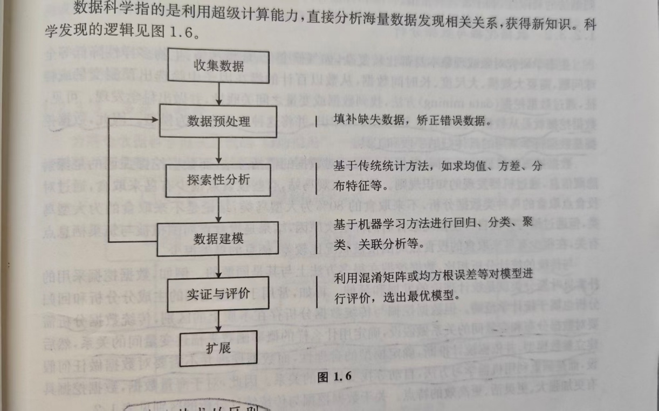
图 1 数据科学发现的逻辑
（2）与“假说—验证”范式的主要区别
第一，科学发现的逻辑起点不同。经验科学范式认为“科学始于观察”,即在自然和实验观察的基础上，通过归纳提炼出科学理论，假说-验证范式主张科学发现始于科学问题，而数据科学颠覆了原来的科学发现模式，从数据出发，利用数据挖掘方法发现数据中蕴含的规律性，形成了“科学始于数据”的新模式。
第二，寻找相关性，而不是因果律。无论是经验科学范式，还是假说-验证范式，都认为科学研究的目的就是寻找现象之间的因果关系。与其他研究范式不同，数据科学范式认为分析变量之间的相关性比探寻因果律更重要，基于相关分析的预测是大数据研究的核心。
第三，数据科学采用归纳方法，而不是演绎逻辑。经验科学采用的是不完全归纳。数据科学范式沿袭了经验科学的归纳逻辑，不同的是数据科学采用的是全数据模式，即“样本=整体”的完全归纳法，克服了小样本不完全归纳法的局限性，利手发现异常值。

表 1 数据挖掘与“假说—验证”范式的比较
比较维度 | 数据挖掘 | “假说—验证”范式
前提条件 | 事先不清楚预测变量和响应变量之间关系 | 事先对预测变量和响应变量之间的关系做出假设
数据质量 | 对自变量多元共线性问题不敏感，不考虑交互和非线性作用，含缺失值 | 对多元共线性问题敏感，要求变量的独立性、正态分布
主要目标 | 发现数据模式，提出新的假设并建模 | 对模型和假设进行验证
建模方法 | 机器学习、人工神经网络等 | 模型参数估计、假设检验
模型评估 | 基于训练集与测试集的交叉验证（预测百分率或AUC），通过预测性检验模型 | 模型拟合（似然比检验或AIC值比较），基于理论验证
预测结果 | 预测准确性高 | 受到多种因素影响，不稳定
可解释性 | 不容易解释 | 参数有明确含义

- 什么是数据驱动的方法？与传统上哪种范式采用的方法相似？
（1）数据驱动方法
数据驱动方法（data-driven approach）指：不预先设定明确理论假设，而是通过大量数据分析，寻找变量之间的统计关系或规律。
常见技术包括：数据挖掘、机器学习、大数据分析，它可以从数据中发现新的模式或生成新的研究假说。
（2）与传统范式的相似性
在科学史上，数据驱动的方法最相似于经验主义（Empiricism）和归纳法（Induction）的传统范式，尤其是16-17世纪近代科学诞生初期的“培根式科学”。

表 2 传统范式的核心特征及与数据驱动方法的相似点
传统范式 | 核心特征 | 与数据驱动方法的相似点
培根式归纳法 | 主张“从感官与特殊事物出发，通过大量收集事实、制作表格，逐步上升到公理”。 | 都强调避免理论先入为主，相信通过系统收集足够多的观察数据，真理会自动显现。
博物学/自然志 | 18-19世纪生物学、地质学中，通过大量采集标本、描述现象、分类来建立知识体系（如林奈分类法）。 | 都依赖大规模采集与分类。现代数据驱动方法中的“聚类分析”在逻辑上类似于对物种进行形态分类。

